**Estudio de Proyección de Empleo de ManpowerGroup para octubre-diciembre 2024**

**Las empresas españolas afrontan el cierre del año con optimismo: 3 de cada 10 generarán empleo**

* **España consolida una tendencia positiva para el último trimestre del año, mejorando en 5 puntos las últimas previsiones.**
* **El sector financiero e inmobiliario lidera las expectativas de contratación con un 29%, seguido de Bienes y servicios de consumo y Energía y suministros, ambos con un 24%.**
* **En el análisis regional, Levante (Comunidad Valenciana y Región de Murcia) destaca con un 26% de previsión neta de contratación, tras un crecimiento de 15 puntos respecto al trimestre anterior.**

**Madrid, 10 de septiembre de 2024.-** Las empresas españolas muestran un notable optimismo en la generación de puestos de trabajo de cara al último trimestre del año, según revela el último **Estudio de Proyección de Empleo de ManpowerGroup.** Para los meses de octubre a diciembre, el 33% de las compañías planea aumentar sus plantillas, mientras que el 48% las mantendrá, y solo un 15% prevé reducciones en sus equipos. Estas cifras sitúan la **previsión neta de contratación en un 20%,** lo que supone un incremento de 5 puntos en comparativa intertrimestral, para cerrar el año con una tendencia al alza.

**Francisco Ribeiro, Country Manager de Manpower,** comenta: *“estos resultados son el reflejo de la resiliencia del tejido empresarial español. A pesar de todos los retos e incertidumbres, las compañías están preparadas para afrontar el final del año con confianza, impulsadas por el crecimiento de sectores estratégicos como el Financiero e inmobiliario y la energía. También es importante destacar las buenas previsiones de las empresas de Bienes y servicios de consumo, un sector que ya se está preparando para dar respuesta a la campaña navideña y que genera un impulso significativo en la contratación”.*

**Financiero e inmobiliario encabeza las previsiones de generación de empleo**

El **sector Financiero e inmobiliario se posiciona como el más optimista en términos de expectativa de generación de empleo, con una previsión neta del 29%,** lo que supone un aumento de 17 puntos respecto al trimestre anterior. **Bienes y servicios de consumo y Energía y suministros** le siguen de cerca, **ambos con un 24%**.

La tercera posición en el ranking, con una previsión neta del 22%, la ocupan las empresas de **Industria**, seguidas de las de **Tecnología (21%)**. **Transporte, logística y automoción** desciende en 10 puntos sus previsiones, hasta el 9%;tan solo un punto por encima de **Salud y Farmacia**, sector que en el trimestre anterior encabezada la lista de sectores más optimistas.

La nota negativa la trae el sector de **Publicidad y comunicación**, que, a pesar de mejorar en 4 puntos sus últimos datos, continúa con una previsión negativa del -5%.

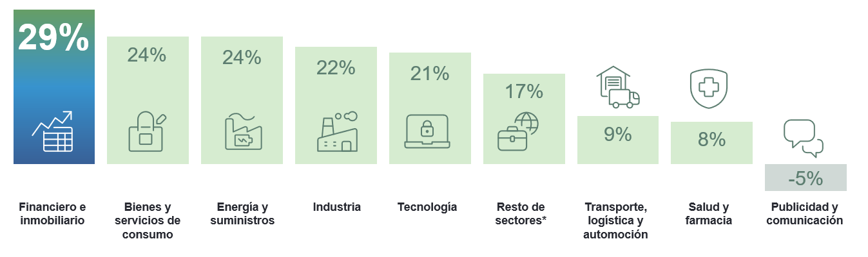***Intención*** ***de contratación por sectores***

**Todas las zonas manejan previsiones positivas, con Levante a la cabeza**

A nivel geográfico, la **zona de Levante (Comunidad Valenciana y Región de Murcia) destaca como la más optimista, con una previsión neta del 26%,** lo que representa un incremento de 15 puntos respecto al trimestre anterior. El **Noreste (Cataluña y Baleares)** también muestra un fuerte crecimiento de 9 puntos en comparación con el tercer trimestre y alcanza un 22%; mientras que el crecimiento de la zona **Sur (Andalucía, Extremadura y Canarias)** es de 2 puntos, para marcar un 21%.

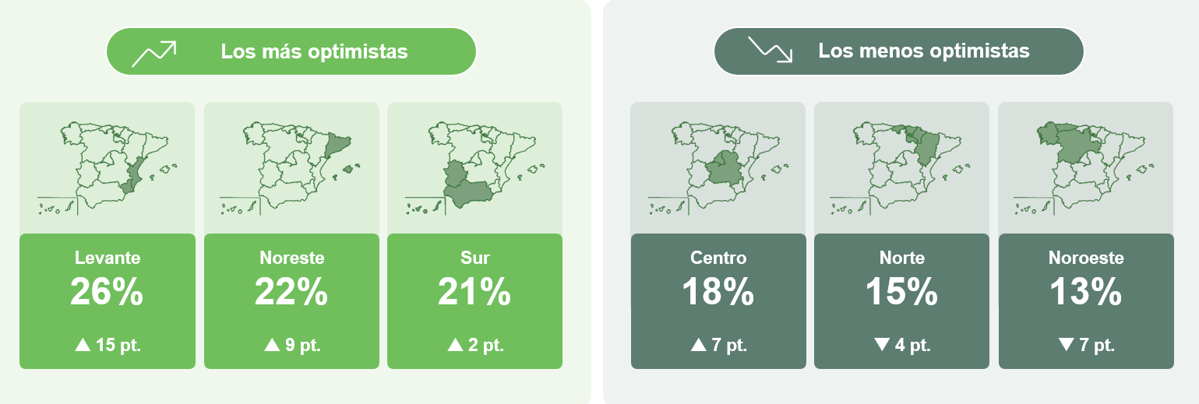

***Intención de contratación por regiones y evolución intertrimestral***

Por otro lado, la región **Centro (Madrid y Castilla-La Mancha)** maneja unas previsiones del 18%, mejorando 7 puntos con respecto al trimestre anterior. El **Norte (Aragón, Cantabria, La Rioja, Navarra y País Vasco)** muestra unas expectativas del 15%. Y, finalmente, **Noroeste (Galicia, Asturias y Castilla y León)** registra las previsiones más prudentes con un 13%.

**Las grandes empresas lideran las previsiones de generación de empleo**

En el análisis por tamaño de las empresas, **aquellas de entre 250 y 999 empleados destacan como las más optimistas por segundo trimestre consecutivo**, con una previsión neta de contratación del 26%. Les siguen de cerca las compañías de 1.000 a 4.999 empleados y las de más de 5.000 empleados, ambas con un resultado neto del 24%, y las organizaciones de entre 50 y 249 empleados, con un 21%

Por su parte, las de menos de 50 empleados, aunque de forma más moderada, mantienen su optimismo con un 17%; mientras que las empresas más pequeñas (menos de 10 empleados) continúan siendo las que más cautas, también en los últimos meses de 2024, posicionándose con unas previsiones netas del 4%.

**España mejora en un contexto global positivo**

A nivel global, **las empresas muestran un optimismo generalizado** para el último trimestre de 2024, con una previsión neta de contratación del 25%, lo que representa una mejora de 3 puntos respecto al trimestre anterior. La región de **Europa, Oriente Medio y África tiene las expectativas de contratación más prudentes (21%) y prácticamente en línea con el dato español.** De hecho, los mercados más próximos, como son los de Francia y Alemania (ambos con un 22%) o los de Portugal e Italia (19% en los dos casos) se mueven en cifras similares a la nacional.

India lidera el optimismo con una previsión neta del 37%, mientras que Argentina se sitúa en el extremo opuesto con solo un 4% de expectativa neta.

**Sobre el Estudio de Proyección de Empleo de ManpowerGroup:** este estudio se basa en entrevistas realizadas a **40.340 empresas de todo el mundo -1.050 de ellas en España-**, tanto del sector público como del privado, de 42 países y territorios, y su objetivo es medir las tendencias de empleo previstas para cada trimestre. Esta muestra permite realizar un análisis por sectores y regiones -ya que están estandarizados en todos los mercados- y así ofrecer una información más detallada.

El estudio obtiene su información a partir de una única pregunta: **“¿Cómo prevé usted que cambiará el empleo total en su empresa en el próximo trimestre, desde octubre hasta diciembre de 2024, en comparación con el trimestre actual?”**. Como resultado de comparar las compañías que tienen previsto ampliar sus equipos y las que anticipan una reducción **se obtiene un índice cuyo resultado puede ir desde -100% a 100%**.

El estudio se lleva a cabo desde hace más de 60 años con la misma pregunta y perfil de encuestados. Desde el primer trimestre de 2022, las respuestas se recopilan a través de un sistema online de doble confirmación en el que se incentiva a los participantes a completar la encuesta.

**ManpowerGroup** es la compañía líder mundial en soluciones de talento y tecnología. Ayuda a las organizaciones a adaptarse a un mercado del empleo en constante cambio, seleccionando, evaluando, desarrollando y gestionando el talento que necesitan para lograr sus objetivos de negocio. Apoyándose en las últimas herramientas tecnológicas, crea estrategias innovadoras para cientos de miles de empresas cada año, permitiéndoles contar con los profesionales cualificados que necesitan, al mismo tiempo que ofrece un empleo digno y sostenible a millones de personas. A través de sus distintas marcas (Manpower, Experis y Talent Solutions), aporta valor a candidatos y clientes en más de 75 países, como lleva haciendo durante más de 70 años. Además, sus políticas de diversidad, inclusión e igualdad y sus buenas prácticas de negocio son reconocidas por multitud de organizaciones.

Más información en [www.manpowergroup.es](http://www.manpowergroup.es).

**Para más información:**

|  |  |  |
| --- | --- | --- |
| Agencia de comunicación Indie PR  **Cristina Villanueva**  Tel.: 687 14 73 60  [cristina@indiepr.es](mailto:cristina@indiepr.es)  **Carmen Polo**  Tel.: 628 88 79 64  [cpolo@indiepr.es](mailto:cpolo@indiepr.es) |  | **ManpowerGroup**  Dpto. Comunicación  Juan Gómez Rodríguez  Tel. 687 51 96 90  [juan.gomez@manpowergroup.es](mailto:juan.gomez@manpowergroup.es) |